Министерство образования и науки Российской Федерации
Санкт-Петербургский государственный политехнический университет
—
Институт компьютерных наук и кибербезопасности
Высшая школа кибербезопасности

ОТЧЕТ
по лабораторной работе № 3

«Исследование сетевых угроз, разработка генератора пакетов»

по дисциплине «Программно-аппаратные средства обеспечения информационной безопасности»

Выполнил
студент гр. 5151003/20801 Аргандейкина С. А.
<подпись>
Проверил
асс. преподавателя Аношкин И. А.
<подпись>

Санкт-Петербург
2025
СОДЕРЖАНИЕ
1 Цель работы 3
2 Xод решения 3
2.1 Исследование сетевого трафика 3
2.2 Программный модуль генерации пакетов 5
2.3 Реализация протоколов в приложении 6
2.4 Работа протоколов 7
2.5 Параметры пакетов 7
2.6 OS fingerprinting 10
2.7 Реализация очереди пакетов 11
2.8 Архитектурные различия ICMP и TCP/UDP 12
3. Практическая часть 13
3 Выводы 16
Приложение 17

Цель работы
В ходе выполнения лабораторной работы необходимо проанализировать сетевое соединение и исследовать угрозы связанные с ним. В работе также необходимо разработать генератор пакетов, который выполняет следующие функции:
- автоматическое определение присутствующих сетевых интерфейсов и возможность выбора пользователем нужного интерфейса;
- автоматическое формирование информации пакетов канального уровня (Ethernet 802.3) – MAC-адреса отправителя и MAC-адреса получателя по указанным ip-адресам;
- предоставлять возможность пользователю заносить в поля протоколов неверных данных (длина, контрольная сумма, фрагментация и т.д.);
- формировать последовательности из сгенерированных сетевых пакетов и осуществлять отправку данных пакетов по выбранному пользователем интерфейсу.

Xод решения

Исследование сетевого трафика

На виртуальной машине с помощью утилиты netcat был запущен сервер, прослушивающий 9000 порт.
Была введена следующая команда: nc -l 9000 > data.txt
С хоста был отправлен файл на 13КБ с помощью следующей команды: ncat 192.168.85.128 9000 < C:\Users\user1\Desktop\myfile.txt
В wireshark был зафиксирован процесс передачи файла.
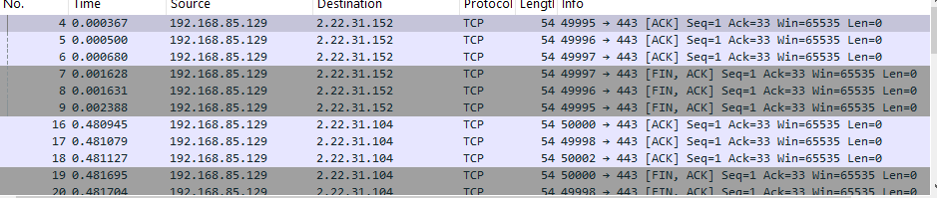Рисунок 3. Процесс передачи файлов в wireshark

Значение параметров и полей tcp-пакетов представлены в таблице ниже.
Таблица 1 – Заголовок tcp-пакета
Параметр | Описание
Src port | Порт источника
Dst port | Порт назначения
Sequence number | Номер первого байта сегмента данных гарантирует, что данные принимаются в надлежащем порядке путем упорядоченного сегментирования и повторной сборки их на принимающей стороне.
Acknowledge number | Содержит следующий ожидаемый номер и подтверждает обратную связь вплоть до этого.
Data offset | Определяет размер заголовка пакета TCP в 4-байтных (4-октетных) словах.
Control Flags (9 bits):  - URG  - ACK  - PSH  - RST  - SYN  - FIN | Управляющие флаги для регулирования обмена данными. Некоторые из важных флагов включают в себя:  SYN: отвечает за соединение отправителя и получателя.  ACK: подтверждение того, что отправитель получил данные.  FIN: сообщает, завершено ли TCP-соединение или нет.  RST: используется для сброса соединения при возникновении ошибки.
TCP Window | Количество байт данных начиная с последнего номера подтверждения, которые может принять отправитель данного пакета.
Checksum | Показывает, был ли заголовок поврежден во время транспортировки.
Urgent pointer | 16-битовое значение положительного смещения от порядкового номера в данном сегменте. Это поле указывает порядковый номер октета, которым заканчиваются важные (urgent) данные. Поле принимается во внимание только для пакетов с установленным флагом URG.
Options | Могут применяться в некоторых случаях для расширения протокола.
Data | Передаваемые данные

Программный модуль генерации пакетов

Для разработки графического приложения генератора пакетов был выбран фреймворк Tkinter, который обеспечивает создание удобного и легковесного пользовательского интерфейса. Для получения информации о сетевых интерфейсах используется библиотека netifaces, позволяющая работать с адресами и интерфейсами операционной системы. Основной функционал создания и отправки сетевых пакетов реализован с помощью библиотеки Scapy, которая предоставляет широкие возможности для конструирования, модификации и отправки сетевых пакетов различных протоколов.
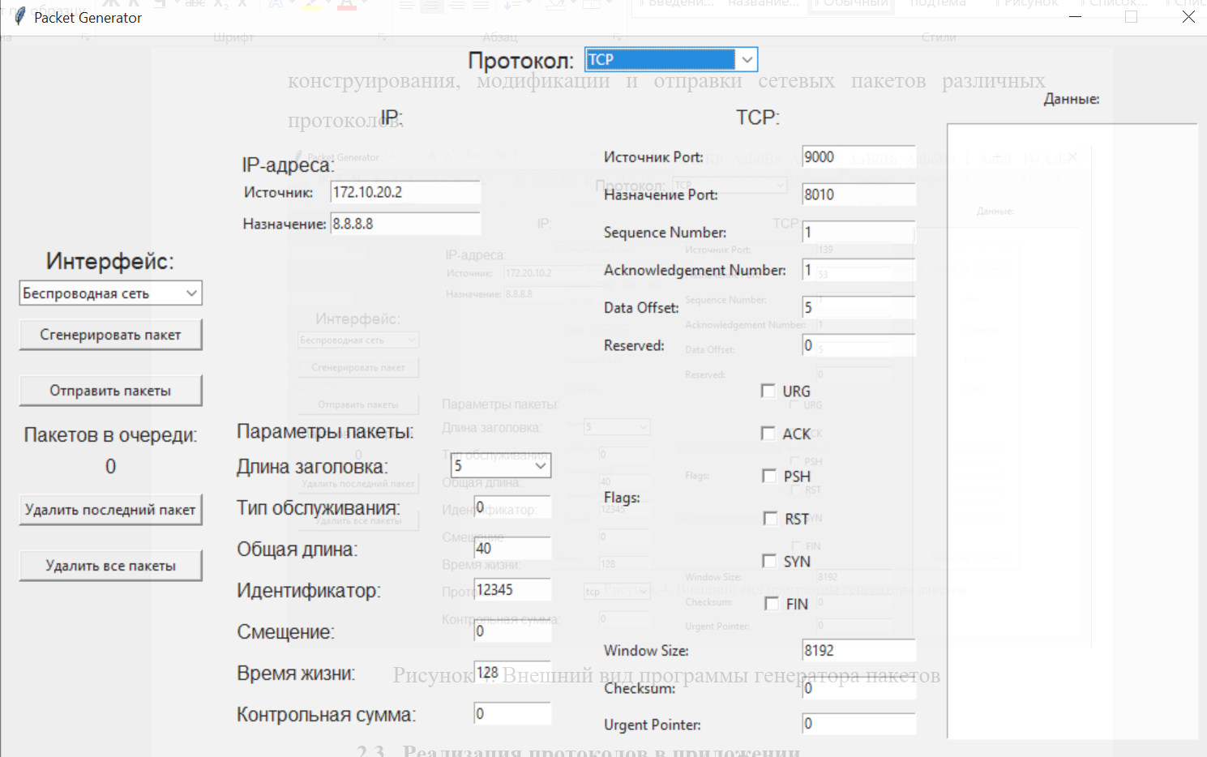
Рисунок 4. Внешний вид программы генератора пакетов

Реализация протоколов в приложении

В приложении реализована поддержка следующих сетевых протоколов: IP, TCP, UDP и ICMP. Каждый протокол представлен в виде соответствующих заголовков с возможностью настройки ключевых параметров через графический интерфейс.
- Протокол IP отвечает за маршрутизацию пакетов между сетями, обеспечивает логическую адресацию, контроль целостности и управление временем жизни пакета (TTL).
- Транспортные протоколы TCP и UDP обеспечивают передачу данных между приложениями:
  - TCP (Transmission Control Protocol) — ориентирован на соединение, обеспечивает надежную доставку данных, управление потоком, контроль ошибок и синхронизацию с помощью флагов (SYN, ACK, FIN и др.).
  - UDP (User Datagram Protocol) — менее надежный, без установления соединения, используется для быстрой передачи данных с минимальной задержкой.
- Протокол ICMP (Internet Control Message Protocol) используется для передачи служебных сообщений, например, для проверки доступности узлов сети (ping).

Работа протоколов

Протокол IP инкапсулирует данные в пакеты с заголовком, содержащим адреса источника и назначения, а также параметры маршрутизации и контроля. Транспортные протоколы TCP и UDP добавляют к IP-пакету свои заголовки: TCP включает управление соединением и надежностью, UDP — минимальный заголовок для быстрой передачи. ICMP строится поверх IP и служит для передачи сообщений об ошибках и управлении сетью.
В приложении пользователь может задавать параметры каждого протокола, например, IP-адреса, порты TCP/UDP, флаги TCP, тип ICMP и другие параметры заголовков. С помощью библиотеки Scapy пакеты формируются по этим параметрам и могут быть отправлены через выбранный сетевой интерфейс.
Таким образом, приложение обеспечивает создание и отправку сетевых пакетов с детальной настройкой параметров протоколов, что позволяет использовать его для тестирования сетевого оборудования, диагностики и учебных целей.​

Параметры пакетов

- IP-ЗАГОЛОВОК (Internet Protocol)
  - IP-адреса
Указывают отправителя и получателя пакета
  - IHL (Длина IP заголовка)
Длина IP-заголовка в 32-битных словах. Диапазон: 5-15 (20-60 байт). Значение по умолчанию: 5 (20 байт - минимальный заголовок).
  - TOS (Type of Service)
Приоритет и тип обслуживания пакета
  - Total Length
Общая длина пакета (заголовок + данные)
  - ID (Identification)
Уникальный идентификатор для сборки фрагментов. Диапазон 0-65535. Одинаковый для всех фрагментов одного пакета
  - Fragment Offset
Позиция фрагмента в исходном пакете
  - TTL (Time To Live)
Максимальное количество хопов. Диапазон 0-255. Типичные значения: Windows-128, Linux-64, Cisco-255. Уменьшается на 1 каждым маршрутизатором
  - Checksum
Контрольная сумма заголовка для проверки целостности.
0-автоматический расчет, если указать значение - будет использоваться оно
- TCP-ЗАГОЛОВОК (Transmission Control Protocol)
  - Ports
Идентифицируют приложения на хостах. Диапазон: 1-65535
  - Sequence Number
Порядковый номер первого байта данных. Диапазон: 0-4294967295
  - Acknowledgement Number
Номер ожидаемого следующего байта. Действителен только при установленном флаге ACK.
  - Data Offset
Длина TCP-заголовка в 32-битных словах. Диапазон: 5-15 (20-60 байт). Минимум: 5 (20 байт)
  - Flags
URG: Срочные данные (используется Urgent Pointer)
ACK: Подтверждение получения данных
PSH: Отправить данные немедленно (не буферизировать)
RST: Сброс соединения (ошибка или отказ)
SYN: Синхронизация номеров последовательности (начало соединения)
FIN: Завершение соединения (больше нет данных)
  - Window Size
Размер окна приема (количество байт, которое можно отправить без подтверждения). Диапазон: 0-65535 байт.
  - Urgent Pointer
Указывает на срочные данные (только при URG=1).Смещение от Sequence Number.
- UDP-ЗАГОЛОВОК (User Datagram Protocol)
  - Ports
  - Length
Длина UDP-заголовка + данные. Минимум – 8 байт (только заголовок). Максимум - 65535 байт.
  - UDP Checksum
Контрольная сумма (опционально в IPv4, обязательно в IPv6). 0 = отключена проверка (только IPv4).
- ICMP-ЗАГОЛОВОК (Internet Control Message Protocol)
  - Type
0: Echo Reply
3: Destination Unreachable
5: Redirect
8: Echo Request
11: Time Exceeded
  - Code
Уточнение типа для некоторых сообщений
Примеры для Type=3 (Destination Unreachable):
0: Network unreachable
1: Host unreachable
3: Port unreachable
4: Fragmentation needed
  - Checksum
Контрольная сумма всего ICMP-сообщения
  - Identifier
Идентификатор процесса (Request/Reply)

OS fingerprinting

Определение ОС по ICMP Reply - это классическая техника OS fingerprinting.
Основные методы:
- Основные различия в ICMP-ответах
Разные ОС используют разные стартовые значения TTL: Windows – 128, Linux/Unix - 64, Cisco iOS - 255, macOS - 64
- Размер ICMP-пакета
Разные ОС используют разный размер данных в Echo Reply:
Windows - 32 байта, Linux - 48-56 байт, BSD - 64 байт
- Значения полей ICMP
Identifier (ID) поле: Windows - статический ID (часто 1, 256, 512) , Linux - динамический ID (увеличивается), BSD - ID на основе PID процесса
Sequence Number: Windows: Статический (1, 2, 3...), Linux: динамический, увеличивается, Some Unix – случайный
- Временные характеристики
Тайминги ответов: Windows - быстрые ответы (~1 мс в LAN), Linux - очень быстрые (<1 мс), устаревшие системы - медленнее

Реализация очереди пакетов

В данном коде реализована очередь пакетов следующим образом:
- Структура данных для хранения очереди
class PacketGeneratorApp(tk.Tk):
def __init__(self):
# Переменные для хранения пакетов
self.num_packets = 0 # Счетчик пакетов
self.packet_queue = [] # Очередь пакетов для отправки
- Основные операции с очередью
  - Добавление пакета в очередь (функция generate_packet)
  - Отправка всех пакетов из очереди (функция send_packet)
  - Удаление последнего пакета (функция del_packet)
  - Полная очистка очереди (функция del_all_packet)
- Особенности реализации
  - Используется стандартный Python list в качестве очереди
  - Реализована по принципу FIFO (First-In-First-Out) - пакеты отправляются в том порядке, в котором были добавлены
  - Счетчик num_packets отображает текущее количество пакетов в очереди
  - Интерфейс обновляется в реальном времени при изменении очереди
  - После отправки пакетов очередь автоматически очищается

Архитектурные различия ICMP и TCP/UDP

- TCP/UDP - Транспортный уровень
Используется для обмена данными между приложениями
Так как на одном хосте много приложений, то порты помогают идентифицировать конкретное приложение
- ICMP – Сетевой уровень
Используется для обмена служебными сообщениями между операционными системами. Передаются сообщения для самой ОС, не для приложений (тип и код идентифицируют тип сообщения)

Таблица - Сравнение архитектуры
Аспект | TCP/UDP | ICMP
Уровень | Транспортный (4) | Сетевой (3)
Назначение | Доставка данных приложениям | Управление сетью и диагностика
Адресация | IP-адрес + Порт | Только IP-адрес
Получатель | Приложение (веб-сервер, SSH) | Операционная система

3. Практическая часть
Ниже приведена работа разработанного генератора.
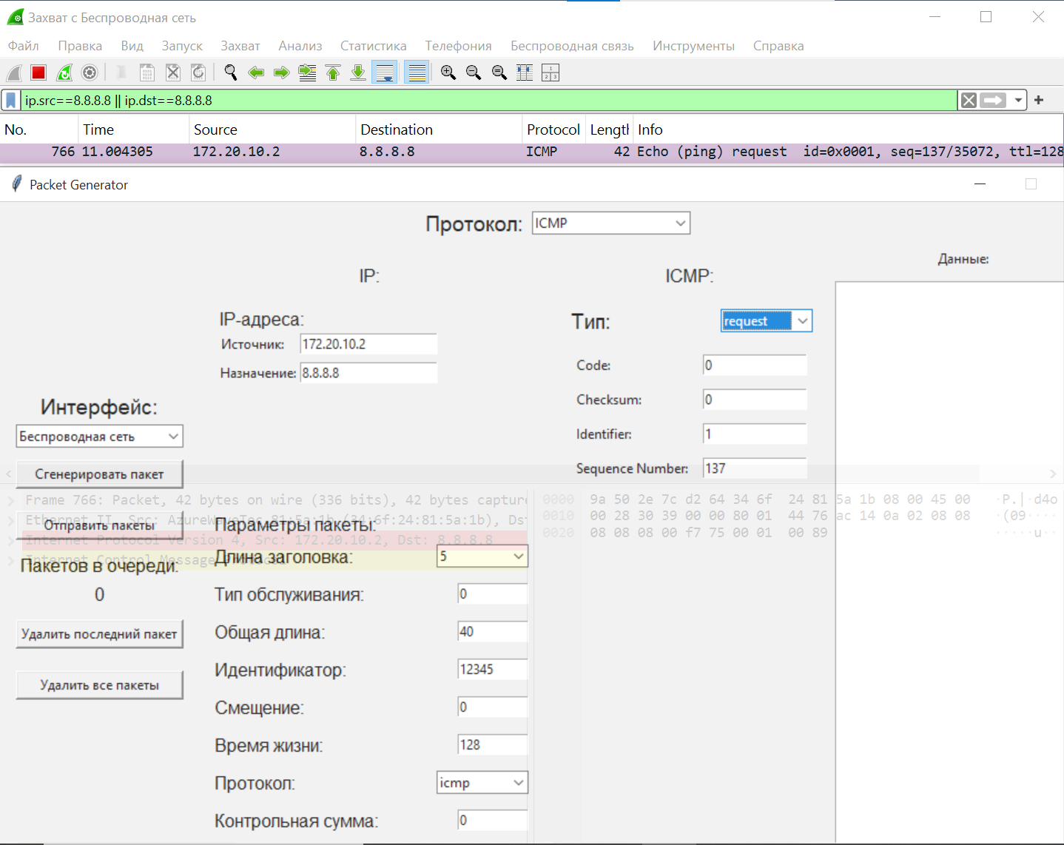
Рисунок 5. Корректная генерация ICMP пакетов

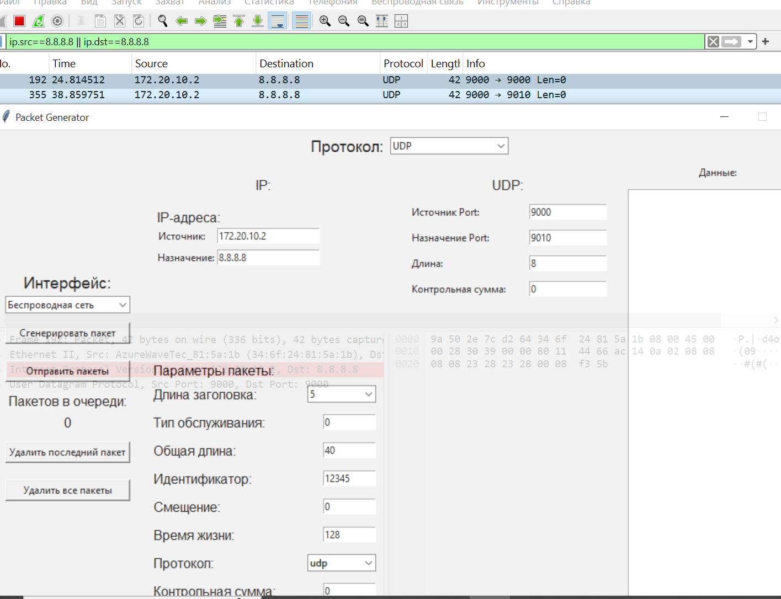
Рисунок 6. Корректная генерация UDP пакетов

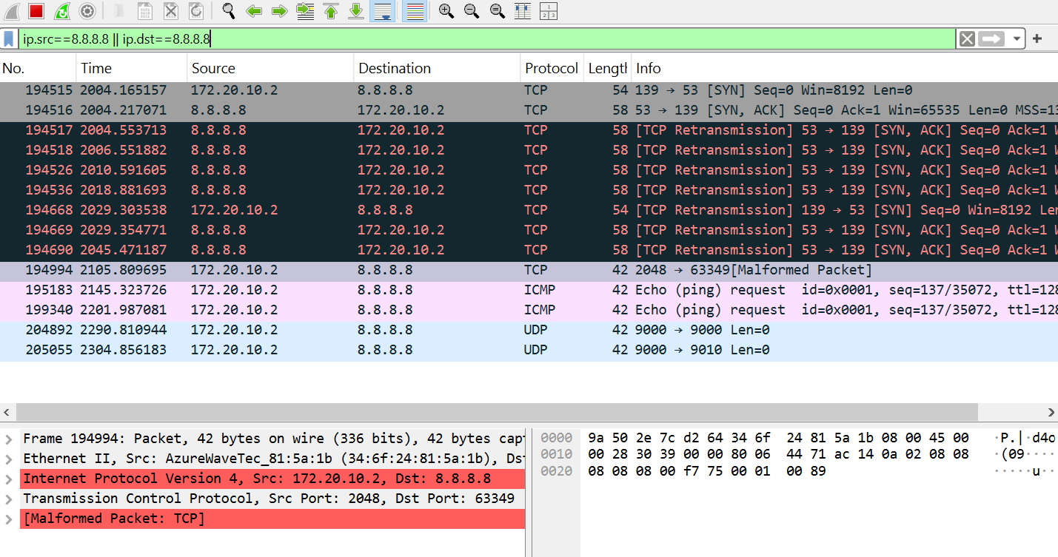
Рисунок 7. Корректная генерация TCP пакетов

Рисунок 8. Отправка пакета на закрытый порт

Рисунок 9. Отправка пакета с некорректной длиной

Рисунок 10. Отправка пакета с TTL=1

Рисунок 11. Попытка отправки пакета с большим смещением

Выводы
В ходе лабораторной работы была исследована передача файла между двумя ПК при помощи утилит netcat. С помощью wireshark был осуществлен захват tcp-траффика. Также был разработан генератор пакетов для отправки сетевых пакетов с использованием протоколов IP, TCP, UDP и ICMP. Разработанная программа имеет возможность настраивать различные параметры пакетов, например: интерфейс, с которого будут отправляться пакеты; IP-адреса отправителя и получателя; типа инкапсулируемого пакета и т.д. Если поле не заполнено, то в данном поле устанавливается значение по умолчанию.

Приложение

import tkinter as tk
from tkinter import ttk
from scapy.all import *
from scapy.layers.inet import IP, TCP, UDP, ICMP
import netifaces as ni
import winreg as wr
from scapy.layers.l2 import getmacbyip, Ether

class PacketGeneratorApp(tk.Tk):
def __init__(self):
super().__init__() # Инициализация главного окна

# Переменные для хранения пакетов
self.num_packets = 0 # Счетчик пакетов
self.packet_queue = [] # Очередь пакетов для отправки

# Настройка главного окна
self.title("Packet Generator") # Заголовок окна
self.geometry("1000x600") # Размер окна
self.resizable(False, False) # Запрет изменения размера
self.attributes('-alpha', 0.85) # Прозрачность окна (85%)

# Главный контейнер
self.protocol_frame = tk.Frame(self) # Фрейм для всего содержимого
self.protocol_frame.pack(pady=5, padx=5, fill="both", expand=True)

# Фрейм выбора протокола
self.choice_frame = tk.Frame(self.protocol_frame)
self.choice_frame.pack()

# Выбор протокола
self.protocol_label = tk.Label(self.choice_frame, text="Протокол:", font=("Arial", 14))
self.protocol_label.pack(side="left", pady=1, padx=5)

self.protocol_var = tk.StringVar(value="TCP") # Переменная для хранения выбранного протокола
self.protocol_combobox = ttk.Combobox(self.choice_frame, values=["TCP", "UDP", "ICMP", "IP"], textvariable=self.protocol_var, state="readonly")
self.protocol_combobox.bind("<<ComboboxSelected>>", self.update_packet_fields) # Обработчик смены протокола
self.protocol_combobox.pack(side="left", pady=1)

# Фрейм для всех параметров пакета
self.packet_frame = tk.Frame(self.protocol_frame)
self.packet_frame.pack(pady=5, padx=5, fill="both", expand=True)

# Левая панель управления
self.buttom_frame = tk.Frame(self.packet_frame)
self.buttom_frame.pack(side="left", pady=1, padx=5)

# Получение списка сетевых интерфейсов
self.interfaces_all = ni.interfaces() # Получить все GUID интерфейсов
self.x = self.get_connection_name_from_guid(self.interfaces_all) # Преобразовать GUID в читаемые имена

# Выбор сетевого интерфейса
self.int_label = tk.Label(self.buttom_frame, text="Интерфейс:", font=("Arial", 14))
self.int_label.pack(pady=1, padx=5)

self.int_var = tk.StringVar(value="Беспроводная сеть") # Интерфейс по умолчанию
self.int_combobox = ttk.Combobox(self.buttom_frame, values=self.x, textvariable=self.int_var, state="readonly")
self.int_combobox.pack(pady=1, fill="x")

# Кнопка генерации пакета
self.generate_button = tk.Button(self.buttom_frame, text="Сгенерировать пакет", command=self.generate_packet)
self.generate_button.pack(fill="x", pady=10)

# Кнопка отправки пакетов
self.generate_button = tk.Button(self.buttom_frame, text="Отправить пакеты", command=self.send_packet)
self.generate_button.pack(fill="x", pady=10)

# Информация о количестве пакетов в очереди
self.info_packet_label = tk.Label(self.buttom_frame, text="Пакетов в очереди:", font=("Arial", 12))
self.info_packet_label.pack(pady=1)

self.info_packet = tk.Label(self.buttom_frame, text=str(self.num_packets), font=("Arial", 12))
self.info_packet.pack(pady=1)

# Кнопка удаления последнего пакета
self.generate_button = tk.Button(self.buttom_frame, text="Удалить последний пакет", command=self.del_packet)
self.generate_button.pack(fill="x", pady=10)

# Кнопка очистки очереди
self.generate_button = tk.Button(self.buttom_frame, text="Удалить все пакеты", command=self.del_all_packet)
self.generate_button.pack(fill="x", pady=10)

# ==================== IP ПАРАМЕТРЫ ====================
self.ip_frame = tk.Frame(self.packet_frame)
self.ip_frame.pack(side="left", pady=10, padx=10, fill="both", expand=True)

self.ip_label = tk.Label(self.ip_frame, text="IP:", font=("Arial", 12))
self.ip_label.pack(pady=5)

self.ip_block = tk.Frame(self.ip_frame)
self.ip_block.pack(side="top", fill="x", padx=[5, 5], pady=5)

# IP-адреса
self.ip_address = tk.Frame(self.ip_block)
self.ip_address.pack(side="left", padx=5, pady=5)

self.ip_address_label = tk.Label(self.ip_address, text="IP-адресa:", font=("Arial", 12))
self.ip_address_label.pack(anchor="nw", padx=5)

# IP источника
self.ip_src = tk.Frame(self.ip_address)
self.ip_src.pack(fill="x", padx=[5, 5])
self.ip_source_label = tk.Label(self.ip_src, text="Источник:")
self.ip_source_label.pack(side="left", ipadx=1)
self.ip_source_entry = tk.Entry(self.ip_src, width=20) # Поле ввода IP-адреса источника
self.ip_source_entry.insert(0, "192.168.43.65") # Значение по умолчанию
self.ip_source_entry.pack(side="right")

# IP назначения
self.ip_dst = tk.Frame(self.ip_address)
self.ip_dst.pack(fill="x", padx=[5, 5], pady=[5,5])
self.ip_destination_label = tk.Label(self.ip_dst, text="Назначение:")
self.ip_destination_label.pack(side="left")
self.ip_destination_entry = tk.Entry(self.ip_dst, width=20) # Поле ввода IP-адреса назначения
self.ip_destination_entry.insert(0, "8.8.8.8") # Google DNS по умолчанию
self.ip_destination_entry.pack(side="right")

# Параметры IP-заголовка
self.ip_params = tk.Frame(self.ip_frame)
self.ip_params.pack(fill="x", padx=[5, 5], side="bottom", pady=5)

self.ip_params_label = tk.Label(self.ip_params, text="Параметры пакеты:", font=("Arial", 12))
self.ip_params_label.pack(anchor="nw", padx=5)

# IHL (Internet Header Length) - длина заголовка
self.ihl = tk.Frame(self.ip_params)
self.ihl.pack(fill="x", padx=[5, 5], pady=[5, 5])

self.ihl_label = tk.Label(self.ihl, text="Длина заголовка:", font=("Arial", 12))
self.ihl_label.pack(side="left")

self.ihl_var = tk.StringVar(value="5") # 5 = 20 байт (минимум)
self.ihl_combobox = ttk.Combobox(self.ihl, values=["5", "6", "7", "8", "9", "10", "11", "12", "13", "14", "15"], textvariable=self.ihl_var, state="readonly", width=10)
self.ihl_combobox.pack(side="right", padx=[5, 0])

# TOS (Type of Service) - тип обслуживания
self.tos = tk.Frame(self.ip_params)
self.tos.pack(fill="x", padx=[5, 5], pady=[5, 5])

self.tos_label = tk.Label(self.tos, text="Тип обслуживания:", font=("Arial", 12))
self.tos_label.pack(side="left")

self.tos_entry = tk.Entry(self.tos, width=10)
self.tos_entry.insert(0, 0) # 0 = обычная приоритетность
self.tos_entry.pack(side="right")

# Total Length - общая длина пакета
self.total_len = tk.Frame(self.ip_params)
self.total_len.pack(fill="x", padx=[5, 5], pady=[5, 5])

self.total_len_label = tk.Label(self.total_len, text="Общая длина:", font=("Arial", 12))
self.total_len_label.pack(side="left")

self.total_len_entry = tk.Entry(self.total_len, width=10)
self.total_len_entry.insert(0, 32) # Минимальный размер пакета
self.total_len_entry.pack(side="right")

# ID - идентификатор пакета
self.id = tk.Frame(self.ip_params)
self.id.pack(fill="x", padx=[5, 5], pady=[5, 5])

self.id_label = tk.Label(self.id, text="Идентификатор:", font=("Arial", 12))
self.id_label.pack(side="left")

self.id_entry = tk.Entry(self.id, width=10)
self.id_entry.insert(0, 12345) # Уникальный ID пакета
self.id_entry.pack(side="right")

# Fragment Offset - смещение фрагмента
self.fragment_offset = tk.Frame(self.ip_params)
self.fragment_offset.pack(fill="x", padx=[5, 5], pady=[5, 5])

self.fragment_offset_label = tk.Label(self.fragment_offset, text="Смещение:", font=("Arial", 12))
self.fragment_offset_label.pack(side="left")

self.fragment_offset_entry = tk.Entry(self.fragment_offset, width=10)
self.fragment_offset_entry.insert(0, 0) # 0 = нет фрагментации
self.fragment_offset_entry.pack(side="right")

# TTL (Time To Live) - время жизни
self.TTL = tk.Frame(self.ip_params)
self.TTL.pack(fill="x", padx=[5, 5], pady=[5, 5])

self.TTL_label = tk.Label(self.TTL, text="Время жизни:", font=("Arial", 12))
self.TTL_label.pack(side="left")

self.TTL_entry = tk.Entry(self.TTL, width=10)
self.TTL_entry.insert(0, 128) # Стандартное значение для Windows
self.TTL_entry.pack(side="right")

# Checksum - контрольная сумма IP-заголовка
self.check_sum = tk.Frame(self.ip_params)
self.check_sum.pack(fill="x", padx=[5, 5], pady=[5, 5])

self.check_sum_label = tk.Label(self.check_sum, text="Контрольная сумма:", font=("Arial", 12))
self.check_sum_label.pack(side="left")

self.check_sum_entry = tk.Entry(self.check_sum, width=10)
self.check_sum_entry.insert(0, 0) # 0 = автоматический расчет
self.check_sum_entry.pack(side="right")

# ==================== TCP ПАРАМЕТРЫ ====================
self.tcp_frame = tk.Frame(self.packet_frame)
self.tcp_frame.pack(side="left", pady=10, padx=10, fill="both", expand=True)

self.tcp_label = tk.Label(self.tcp_frame, text="TCP:", font=("Arial", 12))
self.tcp_label.pack(pady=5)

# TCP Source Port
self.tcp_src = tk.Frame(self.tcp_frame)
self.tcp_src.pack(fill="x", padx=[5, 5], pady=[5, 5])

self.tcp_source_port_label = tk.Label(self.tcp_src, text="Источник Port:")
self.tcp_source_port_label.pack(side="left", padx=5)

self.tcp_source_port_entry = tk.Entry(self.tcp_src, width=15)
self.tcp_source_port_entry.insert(0, 9000) # Порт источника
self.tcp_source_port_entry.pack(side="right", padx=5)

# TCP Destination Port
self.tcp_dst = tk.Frame(self.tcp_frame)
self.tcp_dst.pack(fill="x", padx=[5, 5], pady=[5, 5])

self.tcp_destination_port_label = tk.Label(self.tcp_dst, text="Назначение Port:")
self.tcp_destination_port_label.pack(side="left", padx=5)

self.tcp_destination_port_entry = tk.Entry(self.tcp_dst, width=15)
self.tcp_destination_port_entry.insert(0, 80) # HTTP порт
self.tcp_destination_port_entry.pack(side="right", padx=5)

# TCP Sequence Number
self.tcp_seq_num = tk.Frame(self.tcp_frame)
self.tcp_seq_num.pack(fill="x", padx=[5, 5], pady=[5, 5])

self.tcp_seq_num_label = tk.Label(self.tcp_seq_num, text="Sequence Number:")
self.tcp_seq_num_label.pack(side="left", padx=5)

self.tcp_seq_num_entry = tk.Entry(self.tcp_seq_num, width=15)
self.tcp_seq_num_entry.insert(0, 1) # Начальный номер последовательности
self.tcp_seq_num_entry.pack(side="right", padx=5)

# TCP Acknowledgement Number
self.tcp_ack_num = tk.Frame(self.tcp_frame)
self.tcp_ack_num.pack(fill="x", padx=[5, 5], pady=[5, 5])

self.tcp_ack_num_label = tk.Label(self.tcp_ack_num, text="Acknowledgement Number:")
self.tcp_ack_num_label.pack(side="left", padx=5)

self.tcp_ack_num_entry = tk.Entry(self.tcp_ack_num, width=15)
self.tcp_ack_num_entry.insert(0, 1) # Номер подтверждения
self.tcp_ack_num_entry.pack(side="right", padx=5)

# TCP Data Offset
self.tcp_data_offset = tk.Frame(self.tcp_frame)
self.tcp_data_offset.pack(fill="x", padx=[5, 5], pady=[5, 5])

self.tcp_data_offset_label = tk.Label(self.tcp_data_offset, text="Data Offset:")
self.tcp_data_offset_label.pack(side="left", padx=5)

self.tcp_data_offset_entry = tk.Entry(self.tcp_data_offset, width=15)
self.tcp_data_offset_entry.insert(0, 5) # 5 = 20 байт (минимальный заголовок TCP)
self.tcp_data_offset_entry.pack(side="right", padx=5)

# TCP Reserved
self.tcp_reserved = tk.Frame(self.tcp_frame)
self.tcp_reserved.pack(fill="x", padx=[5, 5], pady=[5, 5])

self.tcp_reserved_label = tk.Label(self.tcp_reserved, text="Reserved:")
self.tcp_reserved_label.pack(side="left", padx=5)

self.tcp_reserved_entry = tk.Entry(self.tcp_reserved, width=15)
self.tcp_reserved_entry.insert(0, 0) # Зарезервированные биты (должны быть 0)
self.tcp_reserved_entry.pack(side="right", padx=5)

# TCP Flags
self.tcp_flags = tk.Frame(self.tcp_frame)
self.tcp_flags.pack(fill="x", padx=[5, 5], pady=[5, 5])

self.tcp_flags_label = tk.Label(self.tcp_flags, text="Flags:")
self.tcp_flags_label.pack(side="left", padx=5)

# URG - Urgent Pointer field significant
self.check_var_urg = tk.StringVar(value="off")
self.checkbox_urg = tk.Checkbutton(self.tcp_flags, text="URG", variable=self.check_var_urg, onvalue="on", offvalue="off")
self.checkbox_urg.pack(pady=5)

# ACK - Acknowledgement field significant
self.check_var_ack = tk.StringVar(value="off")
self.checkbox_ack = tk.Checkbutton(self.tcp_flags, text="ACK", variable=self.check_var_ack, onvalue="on", offvalue="off")
self.checkbox_ack.pack(pady=5)

# PSH - Push function
self.check_var_psh = tk.StringVar(value="off")
self.checkbox_psh = tk.Checkbutton(self.tcp_flags, text="PSH", variable=self.check_var_psh, onvalue="on", offvalue="off")
self.checkbox_psh.pack(pady=5)

# RST - Reset connection
self.check_var_rst = tk.StringVar(value="off")
self.checkbox_rst = tk.Checkbutton(self.tcp_flags, text="RST", variable=self.check_var_rst, onvalue="on", offvalue="off")
self.checkbox_rst.pack(pady=5)

# SYN - Synchronize sequence numbers
self.check_var_syn = tk.StringVar(value="off")
self.checkbox_syn = tk.Checkbutton(self.tcp_flags, text="SYN", variable=self.check_var_syn, onvalue="on", offvalue="off")
self.checkbox_syn.pack(pady=5)

# FIN - No more data from sender
self.check_var_fin = tk.StringVar(value="off")
self.checkbox_fin = tk.Checkbutton(self.tcp_flags, text="FIN", variable=self.check_var_fin, onvalue="on", offvalue="off")
self.checkbox_fin.pack(pady=5)

# TCP Window Size
self.tcp_window_size = tk.Frame(self.tcp_frame)
self.tcp_window_size.pack(fill="x", padx=[5, 5], pady=[5, 5])

self.tcp_window_size_label = tk.Label(self.tcp_window_size, text="Window Size:")
self.tcp_window_size_label.pack(side="left", padx=5)

self.tcp_window_size_entry = tk.Entry(self.tcp_window_size, width=15)
self.tcp_window_size_entry.insert(0, 8192) # Размер окна приема (в байтах)
self.tcp_window_size_entry.pack(side="right", padx=5)

# TCP Checksum
self.tcp_checksum = tk.Frame(self.tcp_frame)
self.tcp_checksum.pack(fill="x", padx=[5, 5], pady=[5, 5])

self.tcp_checksum_label = tk.Label(self.tcp_checksum, text="Checksum:")
self.tcp_checksum_label.pack(side="left", padx=5)

self.tcp_checksum_entry = tk.Entry(self.tcp_checksum, width=15)
self.tcp_checksum_entry.insert(0, 0) # 0 = автоматический расчет
self.tcp_checksum_entry.pack(side="right", padx=5)

# TCP Urgent Pointer
self.tcp_urgent_pointer = tk.Frame(self.tcp_frame)
self.tcp_urgent_pointer.pack(fill="x", padx=[5, 5], pady=[5, 5])

self.tcp_urgent_pointer_label = tk.Label(self.tcp_urgent_pointer, text="Urgent Pointer:")
self.tcp_urgent_pointer_label.pack(side="left", padx=5)

self.tcp_urgent_pointer_entry = tk.Entry(self.tcp_urgent_pointer, width=15)
self.tcp_urgent_pointer_entry.insert(0, 0) # Указатель на срочные данные
self.tcp_urgent_pointer_entry.pack(side="right", padx=5)

# ==================== UDP ПАРАМЕТРЫ ====================
self.udp_frame = tk.Frame(self.packet_frame)
self.udp_frame.pack(side="left", pady=10, padx=10, fill="both", expand=True)

self.udp_label = tk.Label(self.udp_frame, text="UDP:", font=("Arial", 12))
self.udp_label.pack(pady=5)

# UDP Source Port
self.udp_src = tk.Frame(self.udp_frame)
self.udp_src.pack(pady=5, padx=5, fill="x")

self.udp_source_port_label = tk.Label(self.udp_src, text="Источник Port:")
self.udp_source_port_label.pack(side="left", padx=[5, 20])

self.udp_source_port_entry = tk.Entry(self.udp_src, width=15)
self.udp_source_port_entry.insert(0, 9000) # Порт источника
self.udp_source_port_entry.pack(side="right", padx=5)

# UDP Destination Port
self.udp_dst = tk.Frame(self.udp_frame)
self.udp_dst.pack(pady=5, padx=5, fill="x")

self.udp_destination_port_label = tk.Label(self.udp_dst, text="Назначение Port:")
self.udp_destination_port_label.pack(side="left", padx=[5, 20])

self.udp_destination_port_entry = tk.Entry(self.udp_dst, width=15)
self.udp_destination_port_entry.insert(0, 9000) # Порт назначения
self.udp_destination_port_entry.pack(side="right", padx=5)

# UDP Length
self.udp_len = tk.Frame(self.udp_frame)
self.udp_len.pack(pady=5, padx=5, fill="x")

self.udp_length_label = tk.Label(self.udp_len, text="Длина:")
self.udp_length_label.pack(side="left", padx=[5, 20])

self.udp_length_entry = tk.Entry(self.udp_len, width=15)
self.udp_length_entry.insert(0, 8) # Минимальная длина UDP (8 байт)
self.udp_length_entry.pack(side="right", padx=5)

# UDP Checksum
self.udp_checksum = tk.Frame(self.udp_frame)
self.udp_checksum.pack(pady=5, padx=5, fill="x")

self.udp_checksum_label = tk.Label(self.udp_checksum, text="Контрольная сумма:")
self.udp_checksum_label.pack(side="left", padx=[5, 20])

self.udp_checksum_entry = tk.Entry(self.udp_checksum, width=15)
self.udp_checksum_entry.insert(0, 0) # 0 = автоматический расчет
self.udp_checksum_entry.pack(side="right", padx=5)

# ==================== ICMP ПАРАМЕТРЫ ====================
self.icmp_frame = tk.Frame(self.packet_frame)
self.icmp_frame.pack(pady=10, padx=10, fill="both", expand=True)

self.icmp_label = tk.Label(self.icmp_frame, text="ICMP:", font=("Arial", 12))
self.icmp_label.pack(pady=5)

# ICMP Type
self.icmp_type = tk.Frame(self.icmp_frame)
self.icmp_type.pack(pady=5, padx=5, fill="x")

self.icmp_type_label = tk.Label(self.icmp_type, text="Тип:", font=("Arial", 14))
self.icmp_type_label.pack(side="left", pady=5)

self.icmp_type_var = tk.StringVar(value="request") # request или reply
self.icmp_type_combobox = ttk.Combobox(self.icmp_type, values=["reply", "request"], textvariable=self.icmp_type_var, state="readonly", width=10)
self.icmp_type_combobox.pack(side="right", pady=1)

# ICMP Code
self.icmp_code = tk.Frame(self.icmp_frame)
self.icmp_code.pack(pady=5, padx=5, fill="x")

self.icmp_code_label = tk.Label(self.icmp_code, text="Code:")
self.icmp_code_label.pack(side="left", padx=5)

self.icmp_code_entry = tk.Entry(self.icmp_code, width=15)
self.icmp_code_entry.insert(0, 0) # Код ICMP (обычно 0 для ping)
self.icmp_code_entry.pack(side="right", padx=5)

# ICMP Checksum
self.icmp_checksum = tk.Frame(self.icmp_frame)
self.icmp_checksum.pack(pady=5, padx=5, fill="x")

self.icmp_checksum_label = tk.Label(self.icmp_checksum, text="Checksum:")
self.icmp_checksum_label.pack(side="left", padx=5)

self.icmp_checksum_entry = tk.Entry(self.icmp_checksum, width=15)
self.icmp_checksum_entry.insert(0, 0) # 0 = автоматический расчет
self.icmp_checksum_entry.pack(side="right", padx=5)

# ICMP Identifier
self.icmp_identifier = tk.Frame(self.icmp_frame)
self.icmp_identifier.pack(pady=5, padx=5, fill="x")

self.icmp_identifier_label = tk.Label(self.icmp_identifier, text="Identifier:")
self.icmp_identifier_label.pack(side="left", padx=5)

self.icmp_identifier_entry = tk.Entry(self.icmp_identifier, width=15)
self.icmp_identifier_entry.insert(0, 1) # ID процесса (для сопоставления запрос-ответ)
self.icmp_identifier_entry.pack(side="right", padx=5)

# ICMP Sequence Number
self.icmp_sequence_num = tk.Frame(self.icmp_frame)
self.icmp_sequence_num.pack(pady=5, padx=5, fill="x")

self.icmp_sequence_number_label = tk.Label(self.icmp_sequence_num, text="Sequence Number:")
self.icmp_sequence_number_label.pack(side="left", padx=5)

self.icmp_sequence_number_entry = tk.Entry(self.icmp_sequence_num, width=15)
self.icmp_sequence_number_entry.insert(0, 137) # Номер последовательности
self.icmp_sequence_number_entry.pack(side="right", padx=5)

# ==================== ДАННЫЕ ПАКЕТА ====================
self.input_data = tk.Frame(self.packet_frame)
self.input_data.pack(side="right", pady=1, padx=5, fill="both", expand=True)

self.input_data_label = tk.Label(self.input_data, text="Данные:")
self.input_data_label.pack(padx=5)

self.window_input_data = tk.Text(self.input_data, width=20, height=10) # Многострочное поле для данных
self.window_input_data.pack(pady=10, fill="both", expand=True)

self.update_packet_fields() # Показать поля для выбранного протокола

def update_packet_fields(self, *args):
"""Показывает/скрывает поля в зависимости от выбранного протокола"""
selected_protocol = self.protocol_var.get() # Получить текущий протокол

# Скрыть все фреймы протоколов
self.tcp_frame.pack_forget()
self.udp_frame.pack_forget()
self.icmp_frame.pack_forget()

# Показать нужный фрейм
if selected_protocol == "TCP":
self.tcp_frame.pack(pady=10, padx=10, fill="both", expand=True)
elif selected_protocol == "UDP":
self.udp_frame.pack(pady=10, padx=10, fill="both", expand=True)
elif selected_protocol == "ICMP":
self.icmp_frame.pack(pady=10, padx=10, fill="both", expand=True)

def generate_packet(self):
"""Создает пакет из введенных параметров и добавляет в очередь"""
packet = 0
ip_source = self.ip_source_entry.get() # IP источника
ip_destination = self.ip_destination_entry.get() # IP назначения
protocol = self.protocol_var.get() # Выбранный протокол

# ========== ETHERNET ЗАГОЛОВОК ==========
try:
source_mac = self.get_mac() # Получить MAC выбранного интерфейса
except:
print(f"Не удалось получить MAC-адрес для {ip_source}")
return

try:
target_mac = getmacbyip(ip_destination) # Получить MAC по IP (ARP запрос)
except:
print(f"Не удалось получить MAC-адрес для {ip_destination}")
return

ethernet_header = Ether(src=source_mac, dst=target_mac) # Создать Ethernet заголовок

# ========== IP ЗАГОЛОВОК ==========
version_ip = 4 # Всегда IPv4
ip_len_hd = int(self.ihl_var.get()) # Длина заголовка (в 32-битных словах)
ip_tos = int(self.tos_entry.get()) # Тип обслуживания
ip_len = int(self.total_len_entry.get()) # Общая длина пакета
ip_id = int(self.id_entry.get()) # Идентификатор
ip_offset = int(self.fragment_offset_entry.get()) # Смещение фрагмента
ip_ttl = int(self.TTL_entry.get()) # Время жизни
ip_checksum = int(self.check_sum_entry.get()) # Контрольная сумма

# Создать IP заголовок (proto автоматически определится по следующему слою)
ip_header = IP(dst=ip_destination, src=ip_source, version=version_ip, id=ip_id, ihl=ip_len_hd, tos=ip_tos, len=ip_len, frag=ip_offset, ttl=ip_ttl)
packet = ethernet_header / ip_header # Объединить Ethernet + IP

# ========== TCP ЗАГОЛОВОК ==========
if protocol == "TCP":
source_port = int(self.tcp_source_port_entry.get())
destination_port = int(self.tcp_destination_port_entry.get())
seq_num = int(self.tcp_seq_num_entry.get())
ack_num = int(self.tcp_ack_num_entry.get())
data_offset = int(self.tcp_data_offset_entry.get())
reserved = int(self.tcp_reserved_entry.get())

# Собрать TCP флаги из чекбоксов
tcp_flags = 0
for i, flag in enumerate([self.check_var_fin.get(), self.check_var_syn.get(), self.check_var_rst.get(), self.check_var_psh.get(), self.check_var_ack.get(), self.check_var_urg.get()]):
if flag == "on":
tcp_flags |= 1 << (i) # Установить бит флага
if tcp_flags == 0:
tcp_flags = None # Нет флагов

window_size = int(self.tcp_window_size_entry.get())
checksum = int(self.tcp_checksum_entry.get())
urgent_pointer = int(self.tcp_urgent_pointer_entry.get())

# Обработка специальных значений
if data_offset == 0:
data_offset = None # Автоматический расчет
if checksum == 0:
checksum = None # Автоматический расчет

# Создать TCP заголовок
tcp_header = TCP(sport=source_port, dport=destination_port, seq=seq_num, ack=ack_num, dataofs=data_offset, reserved=reserved, flags=tcp_flags, window=window_size, urgptr=urgent_pointer)
packet = packet / tcp_header # Добавить TCP к пакету

# ========== UDP ЗАГОЛОВОК ==========
elif protocol == "UDP":
source_port = int(self.udp_source_port_entry.get())
destination_port = int(self.udp_destination_port_entry.get())
length = int(self.udp_length_entry.get())
checksum = int(self.udp_checksum_entry.get())

# Создать UDP заголовок
udp_header = UDP(sport=source_port, dport=destination_port, len=length)
packet = packet / udp_header # Добавить UDP к пакету

# ========== ICMP ЗАГОЛОВОК ==========
elif protocol == "ICMP":
type_str = self.icmp_type_var.get()
code = int(self.icmp_code_entry.get())
checksum = int(self.icmp_checksum_entry.get())
identifier = int(self.icmp_identifier_entry.get())
sequence_number = int(self.icmp_sequence_number_entry.get())

# Преобразовать тип в число
if type_str == "reply":
type = 0 # Echo Reply
else:
type = 8 # Echo Request

# Создать ICMP заголовок
icmp_header = ICMP(type=type, code=code, id=identifier, seq=sequence_number)
packet = packet / icmp_header # Добавить ICMP к пакету

# ========== ДАННЫЕ ==========
input_data = self.window_input_data.get("1.0", "end-1c") # Получить текст из поля
packet = packet / input_data # Добавить данные к пакету

# Добавить в очередь
self.packet_queue.append(packet)
self.num_packets += 1
self.info_packet.configure(text=str(self.num_packets)) # Обновить счетчик

def send_packet(self):
"""Отправляет все пакеты из очереди"""
print("click")
for packet in self.packet_queue:
print(self.int_var.get()) # Вывести имя интерфейса
sendp(packet, iface=self.int_var.get(), verbose=0) # Отправить на канальном уровне
print(packet.show()) # Показать структуру пакета
self.del_all_packet() # Очистить очередь после отправки

def del_packet(self):
"""Удаляет последний пакет из очереди"""
self.packet_queue.pop() # Удалить последний элемент
self.num_packets -= 1
self.info_packet.configure(text=str(self.num_packets)) # Обновить счетчик

def del_all_packet(self):
"""Очищает всю очередь пакетов"""
self.packet_queue[:] = [] # Очистить список
self.num_packets = 0
self.info_packet.configure(text=str(self.num_packets)) # Обнулить счетчик

def get_connection_name_from_guid(self, iface_guids):
"""Преобразует GUID интерфейса в читаемое имя из реестра Windows"""
iface_names = ['(unknown)' for i in range(len(iface_guids))] # Список по умолчанию
reg = wr.ConnectRegistry(None, wr.HKEY_LOCAL_MACHINE) # Подключиться к реестру
reg_key = wr.OpenKey(reg, r'SYSTEM\CurrentControlSet\Control\Network\{4d36e972-e325-11ce-bfc1-08002be10318}') # Ключ сетевых интерфейсов

for i in range(len(iface_guids)):
try:
reg_subkey = wr.OpenKey(reg_key, iface_guids[i] + r'\Connection') # Открыть подключ
iface_names[i] = wr.QueryValueEx(reg_subkey, 'Name')[0] # Прочитать имя
except FileNotFoundError:
pass # Если GUID не найден в реестре
return iface_names

def get_mac(self):
"""Получает MAC-адрес выбранного сетевого интерфейса"""
selected_value = self.int_var.get() # Получить выбранное имя интерфейса

# Найти индекс выбранного интерфейса
for i, value in enumerate(self.x):
if value == selected_value:
index = i
break

ifaces = self.interfaces_all # Список всех интерфейсов
addrs = ni.ifaddresses(ifaces[index]) # Получить адреса интерфейса
if ni.AF_LINK in addrs: # Если есть канальный уровень (MAC)
return addrs[ni.AF_LINK][0]['addr'] # Вернуть MAC-адрес

if __name__ == "__main__":
app = PacketGeneratorApp()
app.mainloop()

